**2020.07.26 에스라II, 1-4장, 학개, 삶의 우선순위가 삶의 질을 만든다!!**

**에스라 1-4장**

________________________________________________________________________________

________________________________________________________________________________

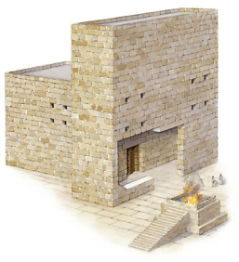하나님이 ______신 곳에서 하나님의 _______대로 산다고 해도 _______가 열리는 것이 아니라 거의 대부분 ______의 반대와 _______를 만날 수 있다.

하나님은 그냥 _________ 싶어서 안달하는 그런 분이 아니라, 어지간하면 ________ 않고 스스로 하기를 기다리신다.

**성경의 예언자들의 등장목적?**

_______하러 오는 것이 아니고… 끝가지 ______스럽게 ________의 길로 갈 때 ________하고 ________하여 돌이키게 하려고 온다.

**학개** 80-100세 추정(포로 전 출생, 포로 후 귀환)

페르시아의 왕들…

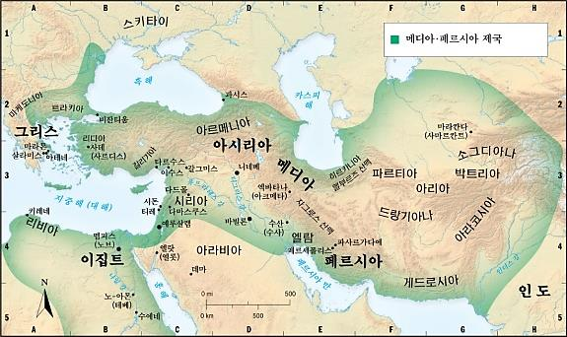1) 고레스(Cyrus 538-529) 스룹바벨, 성전 건축 허락

___________________________________

___________________________________

___________________________________

2) 캄비세스2세(Cambyses II 529-522) 성전 건축 중지 명령

___________________________________

___________________________________

*) 슈도 스메르디스(Pseudo Smerdis, Gaumata) 바르디야(Bardiya)

________________________________________________________________________________

3) 다리우스1세 (Darius I 521-485) 스가랴, 학개 등에 의해 다시 재건

________________________________________________________________________________

________________________________________________________________________________

4) 아하수에로(Xerxes) (485-465) 에스더, 유대민족 말살 위기

5) 아닥사스다1세(Artaxerxes465-425) 에스라, 느헤미아, 성벽공사 완공

*

하나님이 ____________ 일에도, 또한 하나님이 우리와 _____ 해도 훼방도 있고 방해도 있고 어려움도 있는 법이다.

때를 분별하지 못하면 삶의 _______가 흐트러지고 그리고나면 대부분 하는 일은 __________다.

*학1:3 여호와의 말씀이 선지자 학개에게 임하여 이르시되 4 이 성전이 황폐하였거늘 너희가 이 때에 판벽한 집에 거주하는 것이 옳으냐 5 그러므로 이제 만군의 여호와가 이같이 말하노니 너희는 너희의 행위를 살필지니라*

말씀은 우리로 하여금 잘못을 알게 하고 ________하게 한 후 흐트러진 ______을 바르게 하고, 무너진 ____________를 바르게 한다.

강한 ___________만을 먹지 말고 병의 _______를 잡아라!!!

*학2: 4 그러나 여호와가 이르노라 스룹바벨아 스스로 굳세게 할지어다 여호사닥의 아들 대제사장 여호수아야 스스로 굳세게 할지어다 여호와의 말이니라 이 땅 모든 백성아 스스로 굳세게 하여 일할지어다 내가 너희와 함께 하노라 만군의 여호와의 말이니라*

우리는 화려한 길을 찾아가는 사람들이 아니라 ______ 길, _______대로 살아가는 _______의 길을 걷는 사람들이다.

___________________________________________________________

___________________________________________________________

___________________________________________________________

하나님께서 예언자를 보내시는 궁극적인 목적은 책망이 아니라 _____을 주기 위한 것이다. 무너진 __________를 세우는 것이다.

진정한 교회는 사람이 많던 적던, 건물이 화려하던 그렇지 않던 하나님의 _______가 있고 그래서 _____들이 하나님의 _______대로 살아가는 것이 진정한 교회다.

비록 _______된 것이 없어도 하나님은 _______ 하고자 하는 자를 도우신다.

________________________________________________________________________________

________________________________________________________________________________

BC 606 1차_____ BC 535 성전기공식

BC 586 3차포로, 성전_____ BC 535 공사중단

BC 538 고레스칙령 BC 520 공사재개

BC 536 1차_____ BC 516 성전_______

**한주간의 거룩한 삶을 돕는 질문들...**

1. 왜 성전재건이 멈추게 되었는가? 학개 선지자가 백성들의 어떤 점들에 대해 책망을 하였는가? 내 삶에서 그 시대의 백성들과 같이 영적인 우선순위를 잃고 있는 것들은 무엇이 있는가? 어떤 이유에서 그럴 수 밖에 없다고 생각하는가? 나는 어떤 태도를 취하여야 할까?

2. 성전재건은 하나님의 계획 속에서 이루어진 일인데 왜 방해를 만나게 되었을까? 하나님은 왜 그런 방해에 대해 침묵하시는가? 나의 삶에서 이런 일들을 경험한 적이 있는가? 내 주변의 삶, 사회적인 현상을 볼 때 하나님이 침묵하시는 것처럼 느껴지는 일들은 어떤 것인가? 나는 그것을 어떻게 받아들이고 어떤 행동을 취하고 마음을 준비해야 할까?

3. 학개를 읽고 깨닫게 되는 교훈들은? 학개선지자의 충고를 듣고 성전공사를 재개했지만 저들은 아무런 힘도 재정도 없었다. 그것을 어떻게 해결해 나갔는지 성경참고서들을 조사하여 적어보라. 나는 사명을 감당할 때 어떤 것이 준비되면 순종하는 스타일인가, 먼저 순종하면서 성장해 가는 스타일인가? 어떤 자세가 더 성경적일 수 있다고 생각하는가?

4. 말씀을 통해 나를 되돌아 볼 때 철저하게 회개하고 해결해야 할 것은 무엇인가? 그리고 우리가 포기하거나 변경할 수 없고 꼭 지켜내야 하는 진리는 무엇인가?

5. 오늘 말씀을 통해 알게 된 하나님은 어떤 하나님이신가? 그로 인해 나는 어떤 존재인가? 본문을 통해 약속해 주시는 축복은 무엇인가?

6. TO Do List